ברק אלנקוה והגטו סווינגרס מגישים
"מסלולי החישה"
שיר ראשון מתוך האלבום "הורה לשוט"

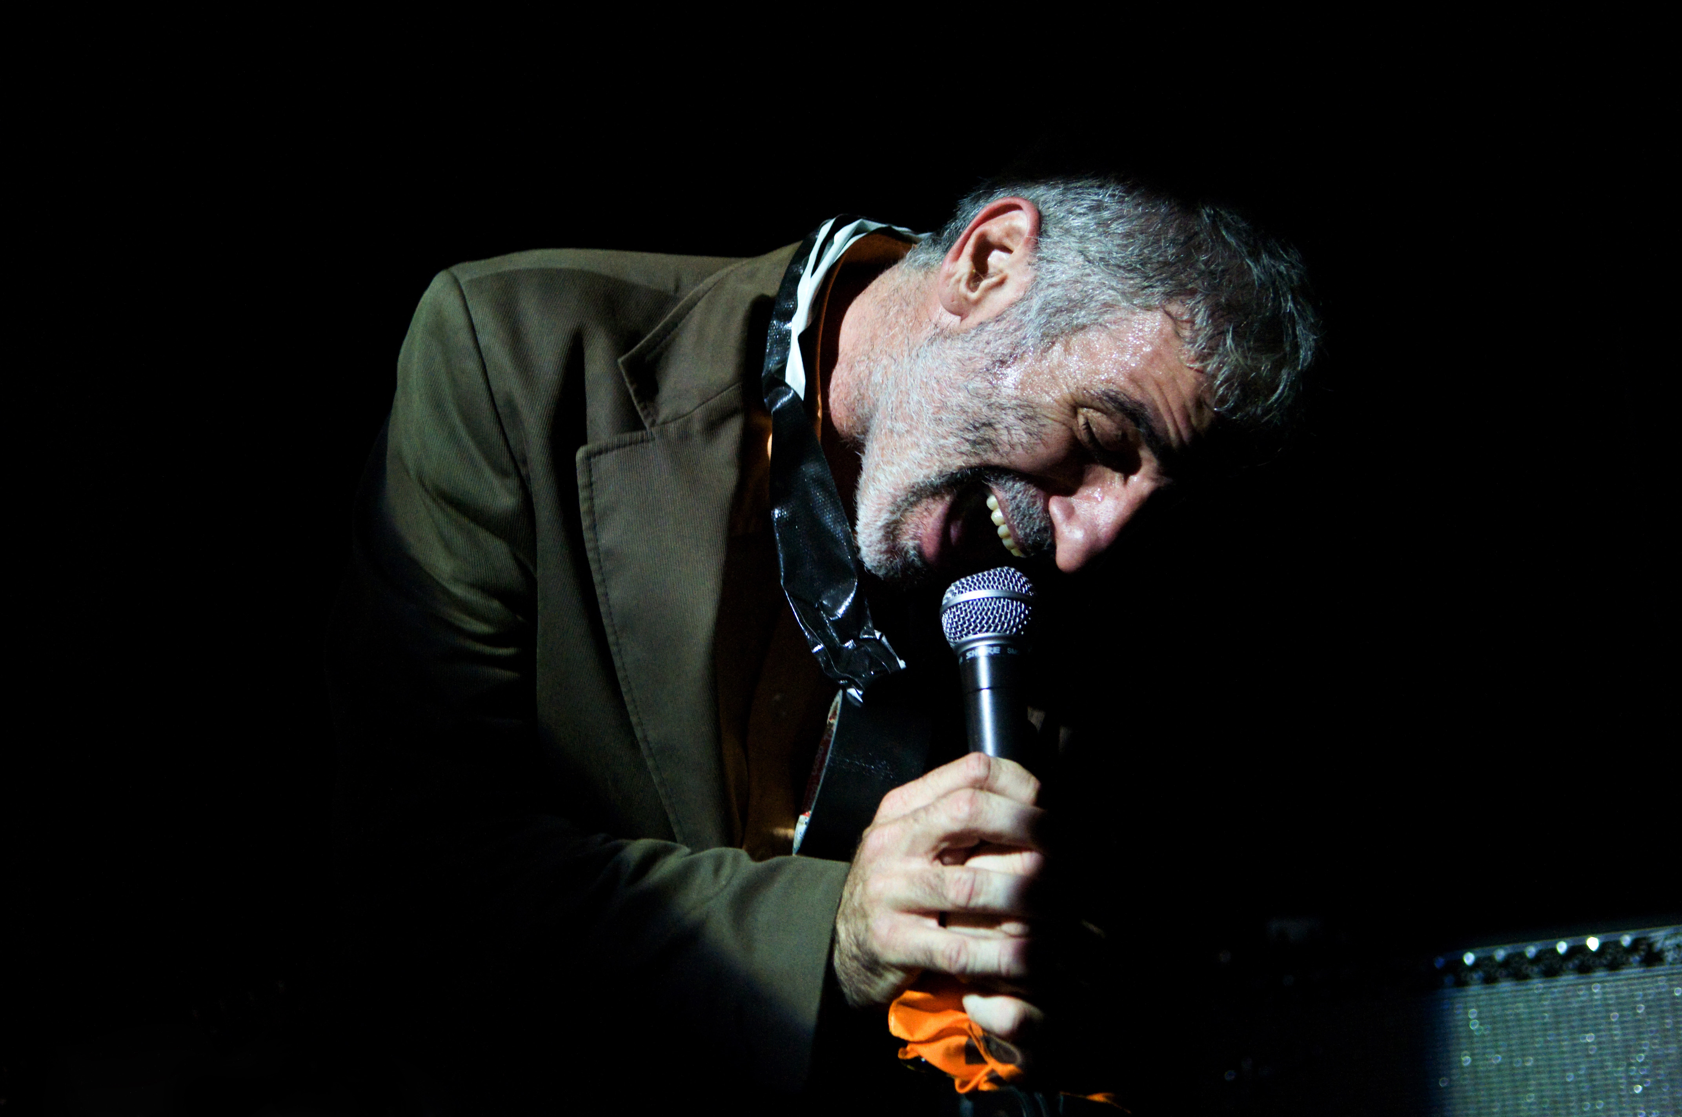
לשמיעת השיר ולהורדה שלו בפטיפון לחצו כאן
וזה לינק לעטיפה של הסינגל

השיר "מסלולי החישה" משוח בגוון קולו המיוחד של ברק אלנקוה, הוא הטרובדור המודרני. השיר מציג סגסוגת של קברט, אוונגרד, פּאנק ושנסון, המשתלבים לכדי הגשה מדויקת. כוחו של אמן טמון בכתיבה ובהגשה, והסינגל מציג את ברק כאשף אמנותי בשניהם.

בשנת 2005 יצא אלבומו הראשון של ברק אלנקוה "זכותו של Puzzle להיות מורכב". האלבום וההופעה הנלווית זכו לתשבחות רבות. כיום הוא מוכר כיוצר, משורר ופרופורמר נחוש, מסור ומהפנט. אלבומו החדש מציג גרסה חדשה ומהורהרת של הסאונד הייחודי והמזוהה שלו. בשיר הנוכחי, ובאלבום כולו, מלווה אותו הלהקה שנמצאת לצידו כבר שנים, הגטו סווינגרס.
להורדת תמונה של ברק אלנקוה שצילמה עדי עופר:
http://dicemarketing.co.il/pr/barak_adi_ofer.jpg

http://www.barakelnekave.co.il/
http://haproyect.com/?p=21

לפרטים נוספים: איילת שגב, דייס מרקטינג, ayelet@dicemarketing.co.il, 054-4450573

